2012-2013高等数学Ⅱ(B卷)参考答案
一、选择题
1. B 2. C 3. B 4. A 5. A;C 6. D
二、填空题
7. 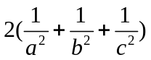 8. 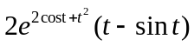
9. 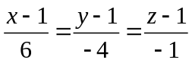 10.
三、解答题
11.解 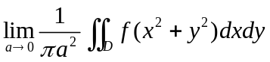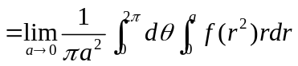……………………4’
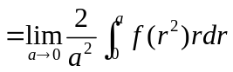 ……………………6’
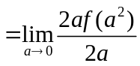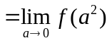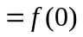 ……………………9’
12.解 利用对称性可得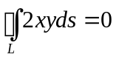， ……………………3’
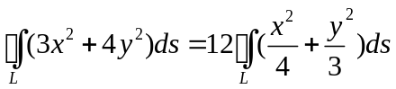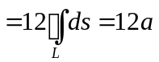 ……………………9’
13.解 法一：添加辅助面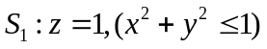，取下侧，
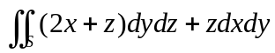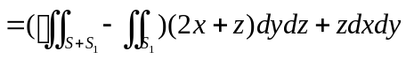……………………2’
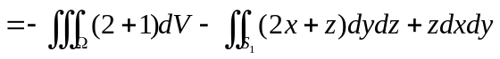 ……………………5’
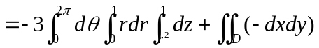 ……………………7’
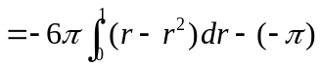
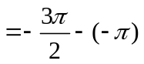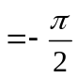 ……………………9’
14.解 由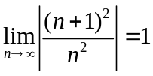，知收敛半径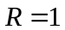，收敛区间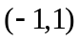，收敛域，………………4’
令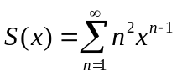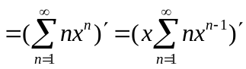 ………………6’
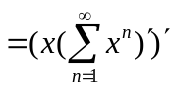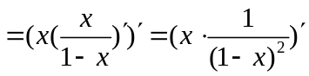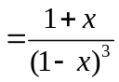，（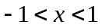）………………7’
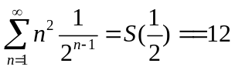 ………………9’
15.解 命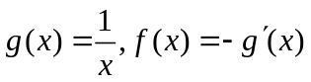
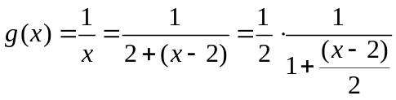 ………………2’
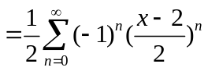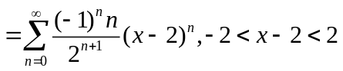 ………………5’
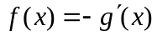 ………………7’
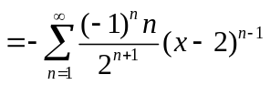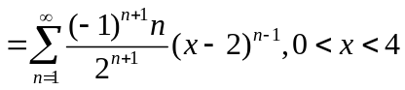 ……………9’

16.证明 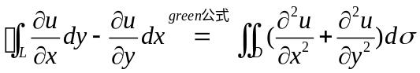 ………………5’
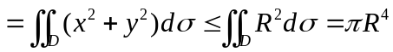………………9’
四、证明题（6分）
17.证明 由于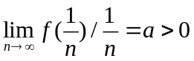，又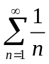发散，有比较判别法的极限形式可知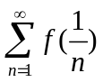发散．…3’
由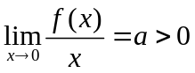，有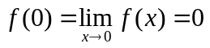，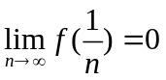 ………………4’
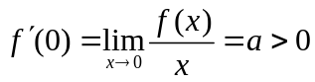，由于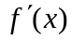连续，故在的某个邻域内有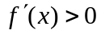，单调增加，故当充分大时，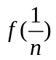单调减少 ………………5’
故交错级数的莱布尼兹判别法有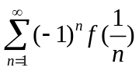收 ………………6’

